Онлайн-сканер Dr.Web
http://vms.drweb.com/online/
Kaspersky Online Scanner
http://www.kaspersky.ru/scanforvirus

Новогодние поделки - часть 2 - сувениры из папье-маше
- Хобби
- маски
- новогодние поделки
- новый год
- папье-маше
- спектакль
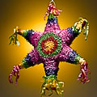
К Новому году так приятно сделать подарки своими руками. Позовите на помощь своих детей и они с удовольствием познают что такое папье-маше. Папье-маше (франц. - жёваная бумага), легко поддающаяся формовке масса, получаемая из волокнистых материалов (бумага, картон и др.), обычно с добавлением клеящих веществ, крахмала, гипса и т. д. Из папье-маше изготовляются игрушки, новогодние поделки, учебные пособия, муляжи, театральная бутафория, ларцы, шкатулки, вазы, украшаемые часто росписью, лакировкой, тиснением ".
Папье-маше - это простая и дешевая технология, позволяющая создавать прочные и легкие поверхности из бумаги. Нарвите бумагу на полоски, добавьте мучной клейстер и обклейте апельсин... А можно взбить блендером туалетную бумагу, добаваить пва и спрессовать... В любом случае вместе с малышом вы сможете создать необычную форму, образ, персонаж... Изделия из папье-маше можно подвергать любым способам декорирования.
Папье-маше изобрели в начале 16 века во Франции и использовали первоначально для изготовления кукол. Огромный интерес публики к импортным китайским и японским лакированным декоративным изделиям стал примерно в 70-х годах 17 века толчком к развитию производства в Европе изделий из папье-маше
Из папье-маше изготавливался очень широкий ассортимент изделий: табакерки, шкатулки, игрушки, маски, подносы, архитектурную лепнину для стен и потолков, подсвечники, рамы для зеркал, декоративные панели для стен, дверей, карет, а так же разнообразные изделия мебели, включая кровати и гардеробы.
Существует три технологии изготовления изделий из папье-маше.
По первой - изделие послойно склеивается на модели из маленьких кусочков мокрой бумаги на заранее приготовленной модели. В классической технике наносится от нескольких до 100 слоев бумаги. Сейчас для этого часто используют поливинилацетатный клей, а раньше применяли крахмальный клейстер.
По второму методу изделия формируются из жидкой бумажной массы. Бумага, разрезанная на мелкие кусочки, заливается горячей водой и на сутки помещается в теплое место. Затем она подвергается кипячению, отжимается, разрыхляется и высушивается. Полученная бумажная масса тщательно перемешивается с мелом. В бумажно-меловую смесь при постоянном помешивании добавляют клей до получения пластичного сметанообразного теста. В качестве клея используют смесь крахмального клейстера и столярного клея. Тесто выливают в приготовленную форму или наносят слоем на ее поверхности и выдерживают до полного высыхания.
По третьему методу, - изделия склеиваются подобно фанере под давлением из пластин твердого плотного картона.
Высушенные изделия, шпатлюют, шлифуют, грунтуют, а затем подвергаются росписи. Модели для формования изделий выполняют традиционно из пластилина, глины, дерева и гипса.
Рецепт мучного клейстера
4 стол.ложки пшеничной муки, первая порция воды - 0,5 ст, вторая порция воды - 1 стакан.
Муку смешать с первой порцией воды и тщательно размешать, разбивая все комочки. Добавить вторую порцию воды, смешать.
Полученную смесь нужно хорошо подогреть. Важно постоянно помешивать, чтобы на дне не образовывались комочки. Доводить до кипения нельзя - мука потеряет свои свойства. Когда образуется густая киселистая масса - можно снимать с огня. Дать остыть и использовать. Хранить можно в холодильнике несколько дней.
Чтобы получить прочное папье-маше нужно взять форму, к которой можно плотно притереть бумагу. Например, апельсин: поверхность формы смажьте растительным маслом и перекрывая друг друга - покрывайте полосками бумаги, смазанными мучным клейстером.
Когда апельсин уже не будет видно из-за газет - удобно наклеить слой контрастной салфетки или кальки, чтобы можно было следить за равномерностью нанесения полосок.
Притирайте бумагу движениями, как если бы вы хотели сделать снежок из рыхлого снега. Чем лучше притрете друг к другу бумагу - тем крепче будет картон.
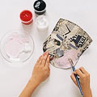
Делаем маску из папье-маше:
Перед началом работы модель нужно покрыть слоем вазелина. Далее модель обклеивают бумагой в технике папье-маше. Рвем газету на мелкие кусочки (примерно с нынешний полтинник). Чтобы не запутаться в слоях, лучше, чтобы бумага была двух цветов: газетные поля, например, и газетный текст. Слои должны располагаться в следующем порядке:
Первый слой папье-маше состоит из обычной бумаги.
Когда вся маска покрыта бумагой, можно сделать следующий слой на клею. Чтобы маска не вышла рыхлой, а наоборот, получилась ровной, жесткой и влагонепроницаемой, очень важно хорошо вдавливать каждый кусочек, убирая пузырьки воздуха.
Третий слой - более плотная бумага. Ее следует прилеплять особенно тщательно, а промазывать лучше более густым клеем;
Обычная бумага.
Хлопчатобумажная ткань тоже должна быть мелко нарезана и вымочена в разведенном клею. Этот слой грозит появлением складок. Поэтому каким-нибудь твердым предметом нужно постоянно продавливать все нужные "особенности рельефа", чтобы они не пропали под слоями материала, и убирать ненужные. При наклеивании кусков ткани на выпуклости могут получиться "карманы" - кусочки, которые некуда приклеить или которые образуют эти самые складки. Их нужно срезать ножницами.
Обычная бумага.
Снова плотная бумага.
Верхним, последним слоем может быть плотная белая размоченная бумага или мелкие кусочки белой ткани (не берите бинт; его можно использовать на средние слои, но сверху он, сами понимаете, смотреться не будет). Когда клей схватится, влажной салфеткой или просто рукой протрите места соединения кусочков бумаги или ткани, чтобы сгладить неровности.
После всего этого обклеенную модель сушат. Сушить маску нужно при комнатной температуре, не снимая с модели, во избежание деформаций маски (3-4 дня) .
Маску можно обтянуть стреч-бархатом, креп-атласом и вообще почти любыми тканями. Берем ткань по форме маски примерно, в районе глаз аккуратно разрезаем с припуском, и приклеиваем, завернув края вовнутрь. Когда приклеется, натягиваем края и приклеиваем их вовнутрь тоже. Ткань закрепляется супер-клеем. Лучше брать эластичный материал, чтоб не складками лег. Изнутри маска тоже проклеивается тканью, лучше х/б. - эта ткань должна закрыть концы ткани наружней. Не забудьте про завязки!
Далее, маску можно украсить пайетками, кружевом, тесьмой, перьями.
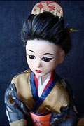
Куклы из папье-маше.
Края маленькой банки слегка сжимают, чтобы удобнее было из нее наливать клей.
Чтобы приготовить клей для склеивания папье-маше и для грунта, плитку столярного клея разбивают молотком на мелкие куски. Эти куски вымачивают в воде так, чтобы они разбухли. В таком виде клей складывается в маленькую банку, куда наливают неполный стакан воды. Маленькая банка с клеем вставляется в большую, наполненную до половины водой, и банки ставятся на огонь. Благодаря тому, что дно банки с клеем не касается огня, клей не подгорает.
Клей при нагреве непрерывно помешивают. Как только клей растворится, он готов. Кипеть он не должен. Клеить нужно горячим клеем. Если клей тянется нитями, он уже остыл, и его нужно снова разогревать. Клейстер, которым пропитывается бумага, лучше всего делать из муки грубого помола (ржаной), но можно использовать пшеничную и даже картофельную. Приготовить грунт очень легко. Для этого варят жидкий клейстер из муки, всыпают в него зубной порошок или мел и тщательно размешивают.
Когда грунт готов, в него добавляют немного жидкого столярного клея и две-три капли растительного масла. Грунт должен быть густоты сметаны и стекать с палочки крупными каплями. Вещи из папье-маше можно расписывать гуашью, акварелью, смешанной с гуашью, масляными красками. Гуашь лучше брать в маленьких баночках. Если она засохла, то ее размешивают чуть горячей водой. После того как краска чуть размокнет, следует размешать ее и слить лишнюю воду. Баночки с краской обязательно закрывайте. Если гуашью вы долго не будете пользоваться, то налейте в нее немного воды.
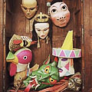
Как сделать голову из папье-маше? Для этого вначале из глины, пластилина и т.д. лепят голову с шеей. Лицу придают нужное выражение. Черты лица у стариков и старух делают более резкими, угловатыми, у детей - расплывчатыми, округленными.
Готовую голову смазывают каким-нибудь жиром и накладывают на нее один слой мокрой бумаги.
Для этого придется рвать бумагу (обязательно из непроклеенных сортов) на небольшие кусочки. Бумагу тщательно разглаживают, чтобы она точно повторила форму вылепленной головы. Когда первый слой наложен, его смазывают клейстером и таким же образом накладывают еще четыре-пять слоев таких же бумажных клочков. Получается плотная маска из папье-маше, которую, высушив в теплом месте, но не близко от огня, чтобы она не покоробилась, разрезают на две части и снимают с глиняной формы. После этого с помощью полоски материи оклеивают обе половинки головы.
Лицо куклы хорошо покрыть слоем грунта (мелом, разведенным, как кашица, на жидком клею). Причем следует избегать класть грунт слишком густо. Его необходимо разгладить пальцем, смоченным водой. Загрунтованная форма сушится и зачищается шкуркой. После этого можно приступить к росписи по предварительно сделанному на бумаге эскизу. Для раскраски более подходят масляные краски. Впадины лица лучше закрашивать темным тоном, а выпуклые места - светлым. Глаза делаются из бус и пуговиц. Волосы - из меха, ваты, мочала, ниток, пакли.

Копилка из папье-маше
Папье-маше в переводе с французского — жеваная бумага. Из него делают и посуду, и игрушки, и манекены. Способов изготовления поделок из папье-маше достаточно много. Мы выбрали один из них, чтобы сделать забавную копилку.
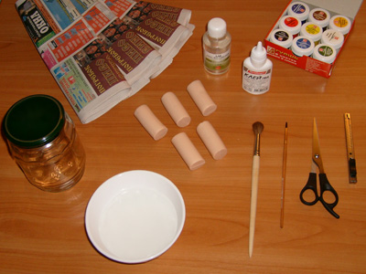Нам потребовались:
- несколько газет;
- пара листов белой бумаги;
- пустая полулитровая банка;
- пластилин;
- клейстер;
- клей ПВА;
- гуашь;
- акрил-фисташковый лак;
- ножницы;
- канцелярский нож;
- две кисточки (толстая и тонкая).
Рецепт клейстера
В стакане холодной воды тщательно размешиваются две чайные ложки крахмала. Смесь выливается в кастрюльку и ставится на средний огонь. Постоянно помешивая, дожидаетесь, пока раствор не станет вязким и прозрачным. Даете ему остыть. Клейстер готов.
Сначала необходимо изготовить форму: стеклянная банка послужит основой для туловища нашей копилки, так мы сэкономим пластилин. Если вы хотите сделать некрупную поделку, то можно полностью вылепить модель из пластилина.
Облепляем банку-туловище пластилином, формируя лапки и мордочку будущей зверушки.
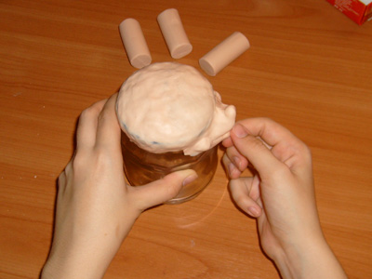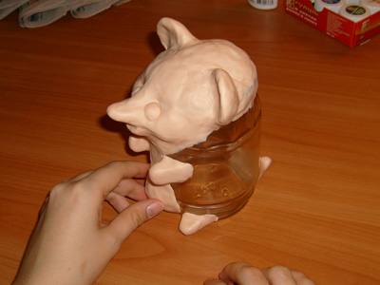
Когда фигурка готова, обмазываем жирным кремом или растительным маслом стеклянную часть, незакрытую пластилином. Это делается для того, чтобы к стеклу не прилипла бумага. Если ваша модель полностью из пластилина, то обмазывать ее не нужно.
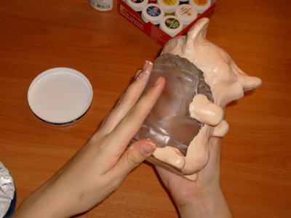
Рвем газету на небольшие кусочки разной формы, размером приблизительно 2 x 2 см.
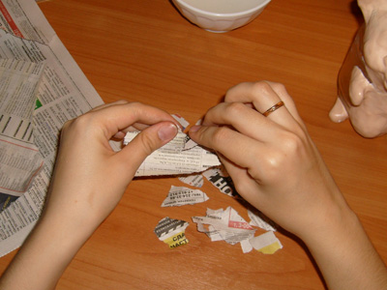
Начинаем обклеивать форму. Первый слой делаем из кусочков газеты, размоченных в воде.
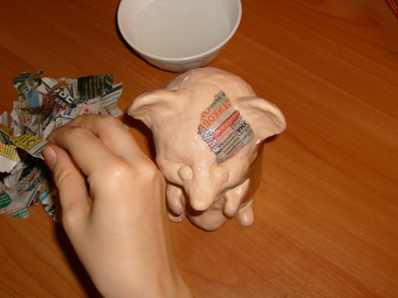
Следующие 10-12 слоев газеты приклеиваем на клейстер. Затем необходимо дать фигурке просохнуть несколько часов.
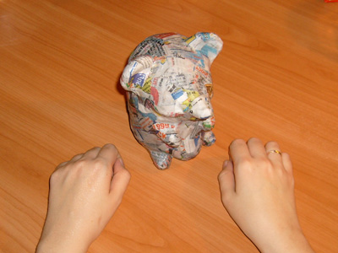
Последний слой делаем из кусочков белой бумаги. Вместо клейстера используем ПВА, он добавит фигурке прочности.
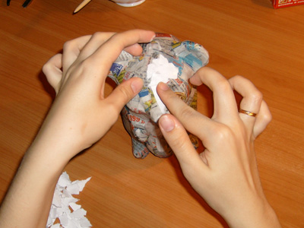
После того, как наша копилка полностью просохла, разрезаем ее канцелярским ножом на две половины и снимаем с формы.
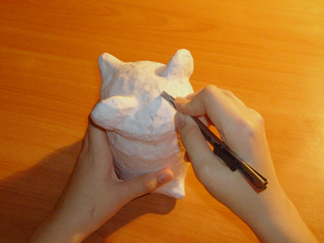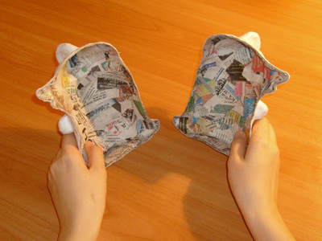
Склеиваем вместе полученные половинки кусочками белой бумаги. Для склеивания используем ПВА.
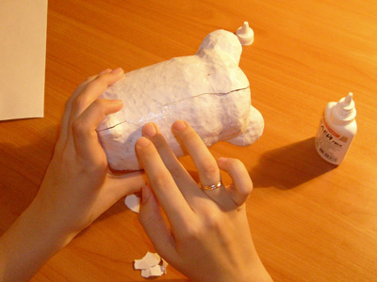
Вырезаем щель для монет.
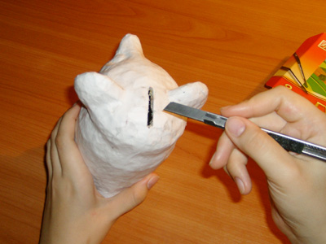
Перед тем, как раскрашивать копилку, грунтуем ее белой гуашью. Когда грунтовка высохнет, раскрашиваем зверушку.
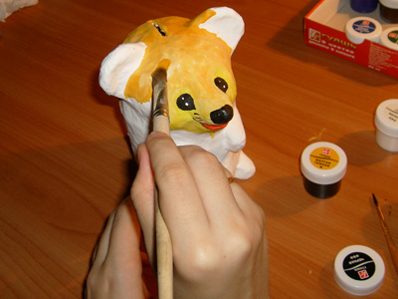
Когда краска просохнет, покрываем копилку акрил-фисташковым лаком. Покрывать изделие лаком необходимо в хорошо проветриваемом помещении.
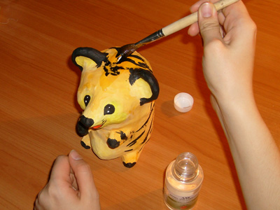
После того, как высохнет лак, копилка готова. У нас получился вот такой симпатичный тигровый мышонок.
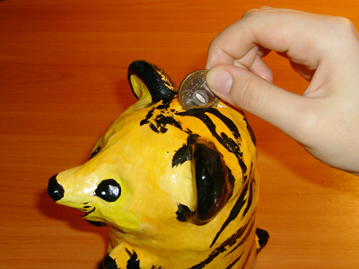

«Кенгуренок» 2006—2010

ИСТОРИЯ ПАПЬЕ-МАШЕ
Творения мастеров, владеющих папье-маше, дошли до нас в виде огромных колон с лепниной в Эрмитаже, в виде скульптур богов в буддийских храмах, в виде лаковых шкатулок с миниатюрами.

История папье-маше в России
Два века назад московский купец Петр Иванович Коробов, изучивший технологию немецких лаков, изготовляющихся фабрикой Иоганна Штобвассера в городе Брауншвейге, основал в 1795 году в селе Даниловке (часть современного села Федоскино) небольшую фабрику. Местные крестьяне с помощью вывезенных из Германии мастеров быстро освоили технологию изготовления папье-маше, материала, из которого и поныне создают лаковые шкатулки, украшаемые красочной миниатюрой. Поначалу зародившееся в России лаковое производство выпускало лакированные козырьки для военных головных уборов, потом – круглые табакерки, модные в начале XIX века.
В 1818 году Федоскинская фабрика перешла к зятю Коробова Петру Васильевичу Лукутину (1784-1863), затем к сыну Александру.
Техника изготовления папье-маше отличает русские лаки самим материалом от более древних – японских и китайских лаков с основой на дереве.
Нарезанные ленты картона смазываются мучным клейстером и навиваются на деревянные или металлические болванки нужных форм: шкатулки, ларцы, коробочки для мелочей, чайницы и прочие изделия. После прессования заготовку снимают и пропитывают льняным маслом, сушат в специальных шкафах при температуре до 100˚С. Потом приделывают крышку и приделывают донышко. После чего изделие обрабатывается стамесками, наждаками с целью достижения нужного контура формы, шпаклюется и просушивается. После шлифовки накладывается черный лак в несколько слоев. Внутренняя поверхность коробки окрашивается в красный цвет и покрывается бесцветным лаком. Прежде чем приступить к миниатюре черная поверхность пемзуется, отчего она становиться матовой. На нее наноситься рисунок путем перевода или прочерчивания, и начинается сложный процесс живописи. Традиционно в Федоскине пишут масляными красками, соответственно применяя метод реалистической живописи, воспринятый от традиции искусства XVIII-XIX веков.

История маски
Слово «маска» происходит от латинского «личина». В древности маска являлась воплощением родовой силы племени, и шаманы использовали различные типы масок с разными культовыми целями. Древние греки превратили маску в неотъемлемую часть античного театра. Актерами в нем могли быть только мужчины, которым приходилось, искусно меняя маски, играть в одном спектакле несколько ролей. В Древней Руси масками пользовались скоморохи, а в средневековой Европе — труппы бродячих актеров.
Атрибутом праздничного действа маска становится в XVI веке с возникновением комедии дель-арте, или комедии масок, представляющей собой сценическое действо, не связанное жестким сценарием. Маскарады возникли в Италии и оттуда распространились по многим европейским странам. Маски являются атрибутом традиционного театра Японии, Южной и Юго-Восточной Азии и др.вляются атрибутом традиционного театра Японии, Южной и Юго-Восточной Азии и др.
Вы чувствуете в себе творческий потенциал? Не хотите сидеть сложа руки в свободное время? Что ж, на свете существует масса ремесел и рукоделий, которыми можно заниматься в домашних условиях.
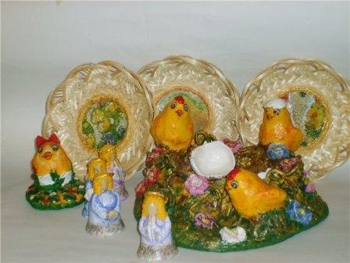
Папье-маше – как раз одно из них. В переводе с французского папье-маше означает «жеваная бумага». Изобрели его в начале 16 века во Франции и первоначально изготавливали из него куклы. В России папье-маше появилось при Петре I и стало популярным. Из него изготавливали декоративную посуду, шкатулки, маски, табакерки, различную лепнину для украшения квартир и т.п.
Существует несколько технологий изготовления папье-маше. Рассмотрим в нашей статье одну из них – самую доступную, которую можно применять в домашних условиях.
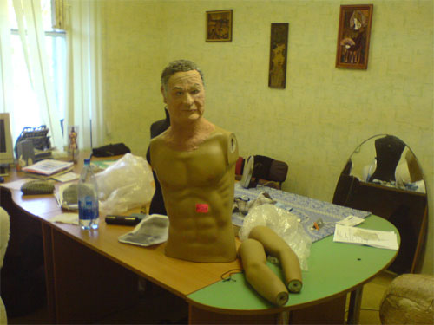
Вам понадобятся: ножницы, небольшая кисточка, обойный клей, старые газеты, какой-либо посудный предмет. Для формы возьмем к примеру большую плоскую тарелку.
Если вы хотите оставить форму внутри изделия, то смажьте ее клеем. А если хотите затем извлечь, то смажьте форму вазелином или мыльным раствором.
Нарвите руками (не ножницами!) небольшими кусочками бумаги и оклейте ими обратную сторону тарелки. Смажьте первый слой клеем и наклейте второй слой. Складки разгладьте руками.
Дождитесь высыхания предыдущего слоя и нанесите следующий. Делайте это осторожно, не выходите за края тарелки, а бумагу клейте равномерным слоем.
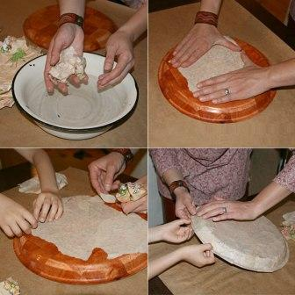
Весь процесс нужно повторять до тех пор, пока толщина бумажного слоя не достигнет нужного вам размера.
Дайте бумаге высохнуть после окончания работы (одни сутки).
Получившийся «слепок» подденьте концом ножа и постепенно снимите его с формы.
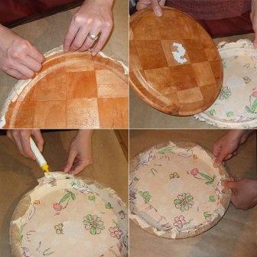
Ножницами подровняйте края и начинайте декорировать тарелку из папье-маше. Дайте волю своей фантазии. Это может быть и растительный орнамент, и городской пейзаж, и абстрактный узор.
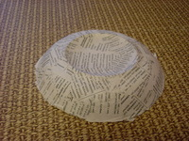
Воспользуйтесь либо акварельными, либо акриловыми красками. В качестве грунтовки используйте какой-либо один цвет, выбранный вами. Дайте ему подсохнуть, а затем наносите рисунок. Главное – не сдерживайте воображение! Покрыв тарелку лаком и приделав сзади петельку, ее можно повесить на стену. Ваша комната украсится неповторимым произведением и будет радовать всю семью!

Папье-маше

Создание дубликатов: номер для автомобиля, новогодняя игрушка...
Очередной раз размышлял над тем как из чего-то не нужного сделать что то нужное, и мне на глаза попался мячик моих деток. Мяч из себя представлял что то наподобие камеры из футбольного мячика, из мягкой и тонкой резины, да и размерами был такой же.
Вот и пришла в голову мысль о том, что бы используя старые газеты, муку и этот мяч делать новогодние шары для елки, своей или для той что ставят во дворе. Кстати, в этом 2009-2010 году даже объявление повесили с юморком помогите елочке кто чем может. А шары по размерам как раз для большой красавицы. Если кто не помнит как этот процесс происходит, хотя я думаю все это делали в детском саду - папье-маше, поясню ниже.
- Берется мука или крахмал, нагревается вода до кипения, выключается и в ней размешивается мука или крахмал, в итоге должно получится что то на подобие клея для обои, клейстер.
- Нарывается сразу много бумаги, различными кусками, потом когда руки будут в клее это делать не удобно.
- Макая бумагу в полученный нами клей, приклеиваем кусочек за кусочком на поверхность мяча, так что бы немного было внахлест. И так пока не заклеим всю поверхность. Даем высохнуть, и повторяем процедуру наклейки заново. Я делал в три слоя.
- После того как все слои высохнут, можно вставлять смело иглу и сдувать мяч. После чего сдутую камеру легко вынуть через оставлено вами отверстие.
- Готово, теперь заклеиваем отверстие картоном с веревочкой для крепежа к веточки, и красим.
Ниже проиллюстрирую вес процесс в картинках. Папье-маше.
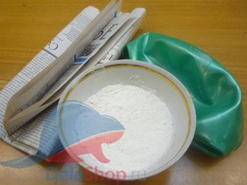 |  | 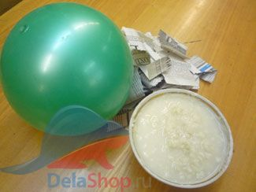
Исходные ингредиенты для папье-маше |  | Надутый мяч, нарванная газета, клейстер
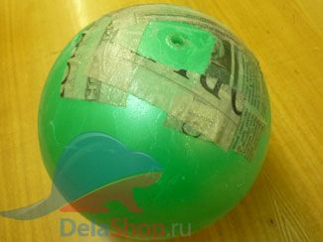 |  | 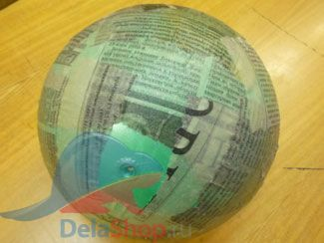
Начало обклейки мяча |  | Конец обклейки мяча
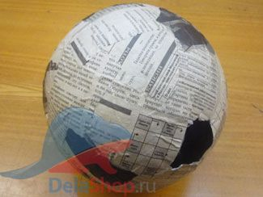 |  | 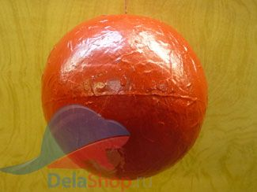
Получившийся сухой панцирь |  | Елочная игрушка своими руками - папье-маше
Дальше мне в голову взбрела полу уголовная мысль ведь так можно изготовить практически любое изделие. Толь в некоторых случаях бумагу придется разрезать и склеивать.
